برگزيدگان دوازدهمین جشنواره پژوهشي دانشگاه علوم پزشکي تبريز
دي ماه 1392
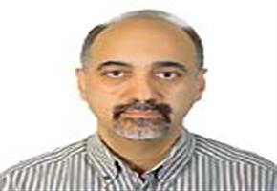 | بخش پژوهشگران منتخب دانشگاه
 | پژوهشگر برتر دانشگاه در علوم باليني
 | نام محقق: دکتر مهرداد لطفی
 | دانشکده: دندانپزشکي
 | گروه آموزشي: گروه اندودنتیکس
 | محل کار: دانشکده دندانپزشکی

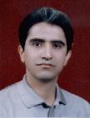 | بخش پژوهشگران منتخب دانشگاه
 | پژوهشگر برتر دانشگاه در علوم پايه
 | نام محقق: دکتر ابوالقاسم جويبان
 | دانشکده: داروسازي
 | گروه آموزشي: گروه شيمي داروئي
 | محل کار: دانشکده داروسازي، مرکز تحقيقات کاربردي داروئي

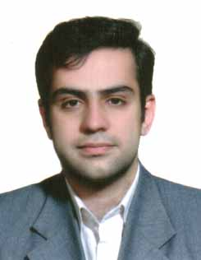 | بخش پژوهشگران منتخب دانشگاه
 | پژوهشگر برتر دانشکده پزشکي در علوم باليني
 | نام محقق: دکتر صمد شمس وحدتی
 | دانشکده: پزشکي
 | گروه آموزشي:
 | محل کار:

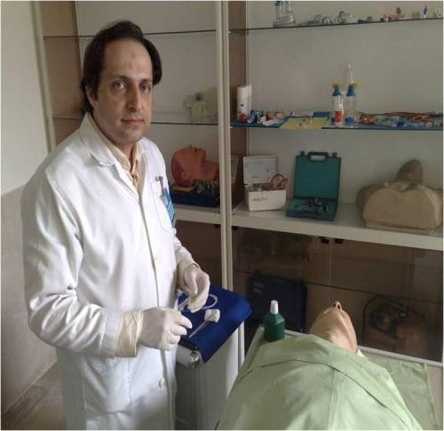 | بخش پژوهشگران منتخب دانشگاه
 | پژوهشگر رتبه دوم دانشکده پزشکي در علوم باليني
 | نام محقق: دکتر حسن سلیمانپور
 | دانشکده: پزشکي
 | گروه آموزشي: گروه طب اورژانس
 | محل کار: بيمارستان امام رضا

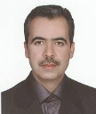 | بخش پژوهشگران منتخب دانشگاه
 | پژوهشگر برتر دانشکده پزشکي در علوم پايه
 | نام محقق: دکتر بهزاد برادران
 | دانشکده: پزشکي
 | گروه آموزشي: ایمونولوژی
 | محل کار: دانشکده پزشکي
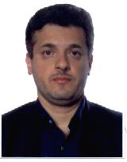 |  | بخش پژوهشگران منتخب دانشگاه
 |  | پژوهشگر رتبه دوم دانشکده پزشکي در علوم پايه
 |  | نام محقق: دکتر امير قرباني حق جو
 |  | دانشکده: پزشکي
 |  | گروه آموزشي: گروه بيوشيمي
 |  | محل کار: دانشکده پزشکي

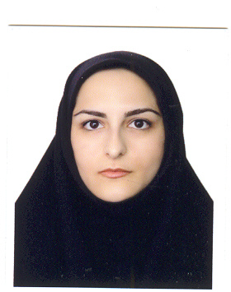 | بخش پژوهشگران منتخب دانشگاه
 | پژوهشگر برتر دانشکده دندانپزشکي
 | نام محقق: دکتر سودابه کيميائي
 | دانشکده: دندانپزشکي
 | گروه آموزشي: گروه دندانپزشکي ترميمي
 | محل کار: دانشکده دندانپزشکي

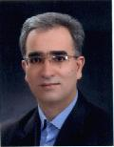 | بخش پژوهشگران منتخب دانشگاه
 | پژوهشگر رتبه دوم دانشکده دندانپزشکي
 | نام محقق: دکتر سعيد رحيمي
 | دانشکده: دندانپزشکي
 | گروه آموزشي: گروه اندودونتيکس
 | محل کار: دانشکده دندانپزشکي

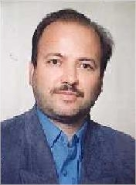 | بخش پژوهشگران منتخب دانشگاه
 | پژوهشگر برتر دانشکده پيراپزشکي
 | نام محقق: دکتر اسماعيل فلاح
 | دانشکده: پيراپزشکي
 | گروه آموزشي: گروه پارازيتولوژي باليني
 | محل کار: دانشکده پيراپزشکي

بخش پژوهشگران منتخب دانشگاه
پژوهشگر رتبه دوم دانشکده پيراپزشکي
نام محقق: دکتر سیدرضا مودب
دانشکده: پيراپزشکي
گروه آموزشي: گروه علوم آزمایشگاهی
محل کار: دانشکده پيراپزشکي

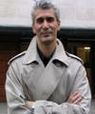 | بخش پژوهشگران منتخب دانشگاه
 | پژوهشگر برتر دانشکده داروسازي
 | نام محقق: دکتر یداله امیدی
 | دانشکده: داروسازي
 | گروه آموزشي: فارماسیوتیکس
 | محل کار: دانشکده داروسازي-مرکز تحقیقات نانوتکنولوژی

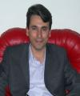 | بخش پژوهشگران منتخب دانشگاه
 | پژوهشگر رتبه دوم دانشکده داروسازي
 | نام محقق: دکتر هادی ولیزاده
 | دانشکده: داروسازي
 | گروه آموزشي: فارماسیوتیکس
 | محل کار: دانشکده داروسازي

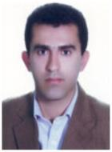 | بخش پژوهشگران منتخب دانشکده ها
 | پژوهشگر رتبه اول دانشکده بهداشت
 | نام محقق: دکتر محمد اصغری
 | دانشکده: بهداشت
 | گروه آموزشي: آمار و اپیدمیولوژی
 | محل کار: دانشکده بهداشت

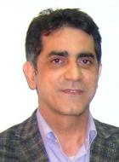 | بخش پژوهشگران منتخب دانشگاه
 | پژوهشگر رتبه دوم دانشکده بهداشت
 | نام محقق: دکتر همایون صادقی
 | دانشکده: بهداشت
 | گروه آموزشي: آمار و اپیدمیولوژی
 | محل کار: دانشکده بهداشت

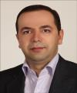 | بخش پژوهشگران منتخب دانشگاه
 | پژوهشگر رتبه اول دانشکده تغذیه
 | نام محقق: دکتر عزیز همایونی راد
 | دانشکده: تغذیه
 | گروه آموزشي: علوم و صنایع غذائی
 | محل کار: بيمارستان امام رضا

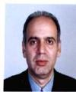 | بخش پژوهشگران منتخب دانشگاه
 | پژوهشگر رتبه دوم دانشکده تغذیه
 | نام محقق: دکتر رضا مهدوی
 | دانشکده: تغذیه
 | گروه آموزشي: بیوشیمی و تغذیه درمانی
 | محل کار: دانشکده بهداشت

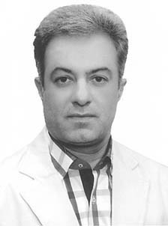 | بخش پژوهشگران منتخب دانشگاه
 | پژوهشگر رتبه اول دانشکده مدیریت آمار و اطلاع رسانی
 | نام محقق: دکتر جعفر صادق تبریزی
 | دانشکده: مدیریت و اطلاع رسانی پزشکی
 | گروه آموزشي:
 | محل کار: دانشکده مدیریت و اطلاع رسانی پزشکی-NPMC

بخش پژوهشگران منتخب دانشگاه
پژوهشگر رتبه دوم دانشکده مدیریت آمار و اطلاع رسانی
نام محقق: دکتر علی جنتی
دانشکده: مدیریت و اطلاع رسانی پزشکی
گروه آموزشي:
محل کار: مدیریت و اطلاع رسانی پزشکی

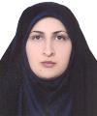 | بخش پژوهشگران منتخب دانشگاه
 | پژوهشگر رتبه اول دانشکده پرستاری و مامائی
 | نام محقق: دکتر لیلا ولیزاده
 | دانشکده: پرستاری و مامائی
 | گروه آموزشي: کودکان
 | محل کار: دانشکده پرستاری و مامائی

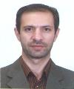 | بخش پژوهشگران منتخب دانشگاه
 | پژوهشگر رتبه دوم دانشکده دانشکده پرستاری و مامائی
 | نام محقق: دکتر وحید زمانزاده
 | دانشکده: پرستاری و مامائی
 | گروه آموزشي: پرستاری داخلی جراحی
 | محل کار: دانشکده پرستاری و مامائی

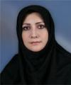 | بخش پژوهشگران منتخب دانشگاه
 | پژوهشگر رتبه اول دانشکده علوم نوین
 | نام محقق: دکتر سودابه داوران
 | دانشکده: علوم نوین
 | گروه آموزشي: نانوتکنولوژی پزشکی
 | محل کار: دانشکده داروسازی-علوم نوین –مرکز تحقیقات کاربردی داروئی

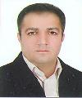 | بخش پژوهشگران منتخب دانشگاه
 | پژوهشگر رتبه دوم دانشکده علوم نوین
 | نام محقق: دکتر ابوالفضل اکبرزاده
 | دانشکده: علوم نوین
 | گروه آموزشي: نانوتکنولوژی پزشکی
 | محل کار: دانشکده علوم نوین

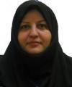 | بخش پژوهشگران منتخب دانشگاه
 | پژوهشگر برتر مراکز تحقیقاتی دانشگاه
 | نام محقق: دکتر ژاله برار
 | دانشکده/ مرکز : مرکز تحقیقات نانوتکنولوژی
 | گروه آموزشي:
 | محل کار: مرکز تحقیقات نانوتکنولوژی-دانشکده داروسازی

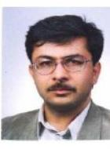 | بخش پژوهشگران منتخب دانشگاه
 | مربی برتر دانشگاه
 | نام محقق: سید احمد اصل هاشمی
 | دانشکده/ مرکز : دانشکده بهداشت
 | گروه آموزشي: بهداشت محیط
 | محل کار: دانشکده بهداشت

بخش پژوهشگران منتخب دانشگاه
پژوهشگر رتبه دانشکده پزشکي در علوم پايه
نام محقق: دکتر امير قرباني حق جو
دانشکده: پزشکي
گروه آموزشي: گروه بيوشيمي
محل کار: دانشکده پزشکي

بخش پژوهشگران منتخب دانشگاه
پژوهشگر برتر دانشکده دندانپزشکي
نام محقق: دکتر سودابه کيميائي
دانشکده: دندانپزشکي
گروه آموزشي: گروه دندانپزشکي ترميمي
محل کار: دانشکده دندانپزشکي

بخش پژوهشگران منتخب دانشگاه
پژوهشگر رتبه دوم دانشکده دندانپزشکي
نام محقق: دکتر سعيد رحيمي
دانشکده: دندانپزشکي
گروه آموزشي: گروه اندودونتيکس
محل کار: دانشکده دندانپزشکي

بخش پژوهشگران منتخب دانشگاه
پژوهشگر برتر دانشکده پيراپزشکي
نام محقق: دکتر اسماعيل فلاح
دانشکده: پيراپزشکي
گروه آموزشي: گروه پارازيتولوژي باليني
محل کار: دانشکده پيراپزشکي

بخش پژوهشگران منتخب دانشگاه
پژوهشگر رتبه دوم دانشکده پيراپزشکي
نام محقق: دکتر سید رضا مودب
دانشکده: پيراپزشکي
گروه آموزشي: گروه علوم آزمایشگاهی
محل کار: دانشکده پيراپزشکي

بخش پژوهشگران منتخب دانشجوئی
دانشجوی محقق برتر دانشگاه در مقطع دستیاری
نام محقق: دکتر صمد اسلام جمال گلزاری
دانشکده: پزشکی –گروه بیهوشی

بخش پژوهشگران منتخب دانشجوئی
دانشجوی محقق برتر دانشگاه در مقطع دکترای تخصصی
نام محقق: دکتر محمد حسن زاده
دانشکده/ مرکز: مرکز تحقیقات کاربردی داروئی

بخش پژوهشگران منتخب دانشجوئی
دانشجوی محقق برتر دانشگاه در مقطع دکترای عمومی
نام محقق: یحیی رحیم پور
دانشکده: پزشکی –دانشکده داروسازی

بخش پژوهشگران منتخب دانشجوئی
دانشجوی محقق برتر دانشگاه در مقطع دستیاری
نام محقق: محمد نقوی بهزاد
دانشکده: پزشکی

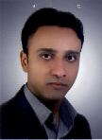 | بخش پژوهشگران منتخب دانشجوئی
 | دانشجوی محقق برتر دانشگاه در مقطع کارشناسی ارشد
 | نام محقق: فرید غریبی
 | دانشکده: مدیریت و اطلاع رسانی پزشکی

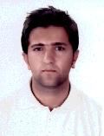 | بخش پژوهشگران منتخب دانشجوئی
 | دانشجوی محقق برتر دانشگاه در مقطع کارشناسی
 | نام محقق: بهنام امینی
 | دانشکده: مدیریت و اطلاع رسانی پزشکی

بخش پایاننامه های منتخب دانشجوئی
پایاننامه برتر دانشگاه در مقطع رزیدنتی
نام دانشجو: روزبه رجائی
دانشکده: پزشکی

بخش پایاننامه های منتخب دانشجوئی
پایاننامه برتر دانشگاه در مقطع دکترای تخصصی
نام دانشجو: شهلا سلطانپور
دانشکده: داروسازی

بخش پایاننامه های منتخب دانشجوئی
پایاننامه برتر دانشگاه در مقطع دکترای عمومی
نام دانشجو: فاطمه خوانساری
دانشکده: داروسازی

بخش پایاننامه های منتخب دانشجوئی
پایاننامه برتر دانشگاه در مقطع کارشناسی ارشد
نام دانشجو: فرید غریبی
دانشکده: مدیریت و اطلاع رسانی پزشکی

بخش پژوهشگران منتخب کارمندی
کارمند محقق برتر دانشگاه در رده کارمندان پژوهشی
نام محقق: ابوالفضل برزگری
دانشکده/مرکز: مرکز نانوتکنولوژی

بخش پژوهشگران منتخب کارمندی
کارمند محقق برتر دانشگاه در رده کارمندان غیرپژوهشی
نام محقق: عزیزه فرشباف
دانشکده/مرکز: دانشکده پرستاری و مامائی

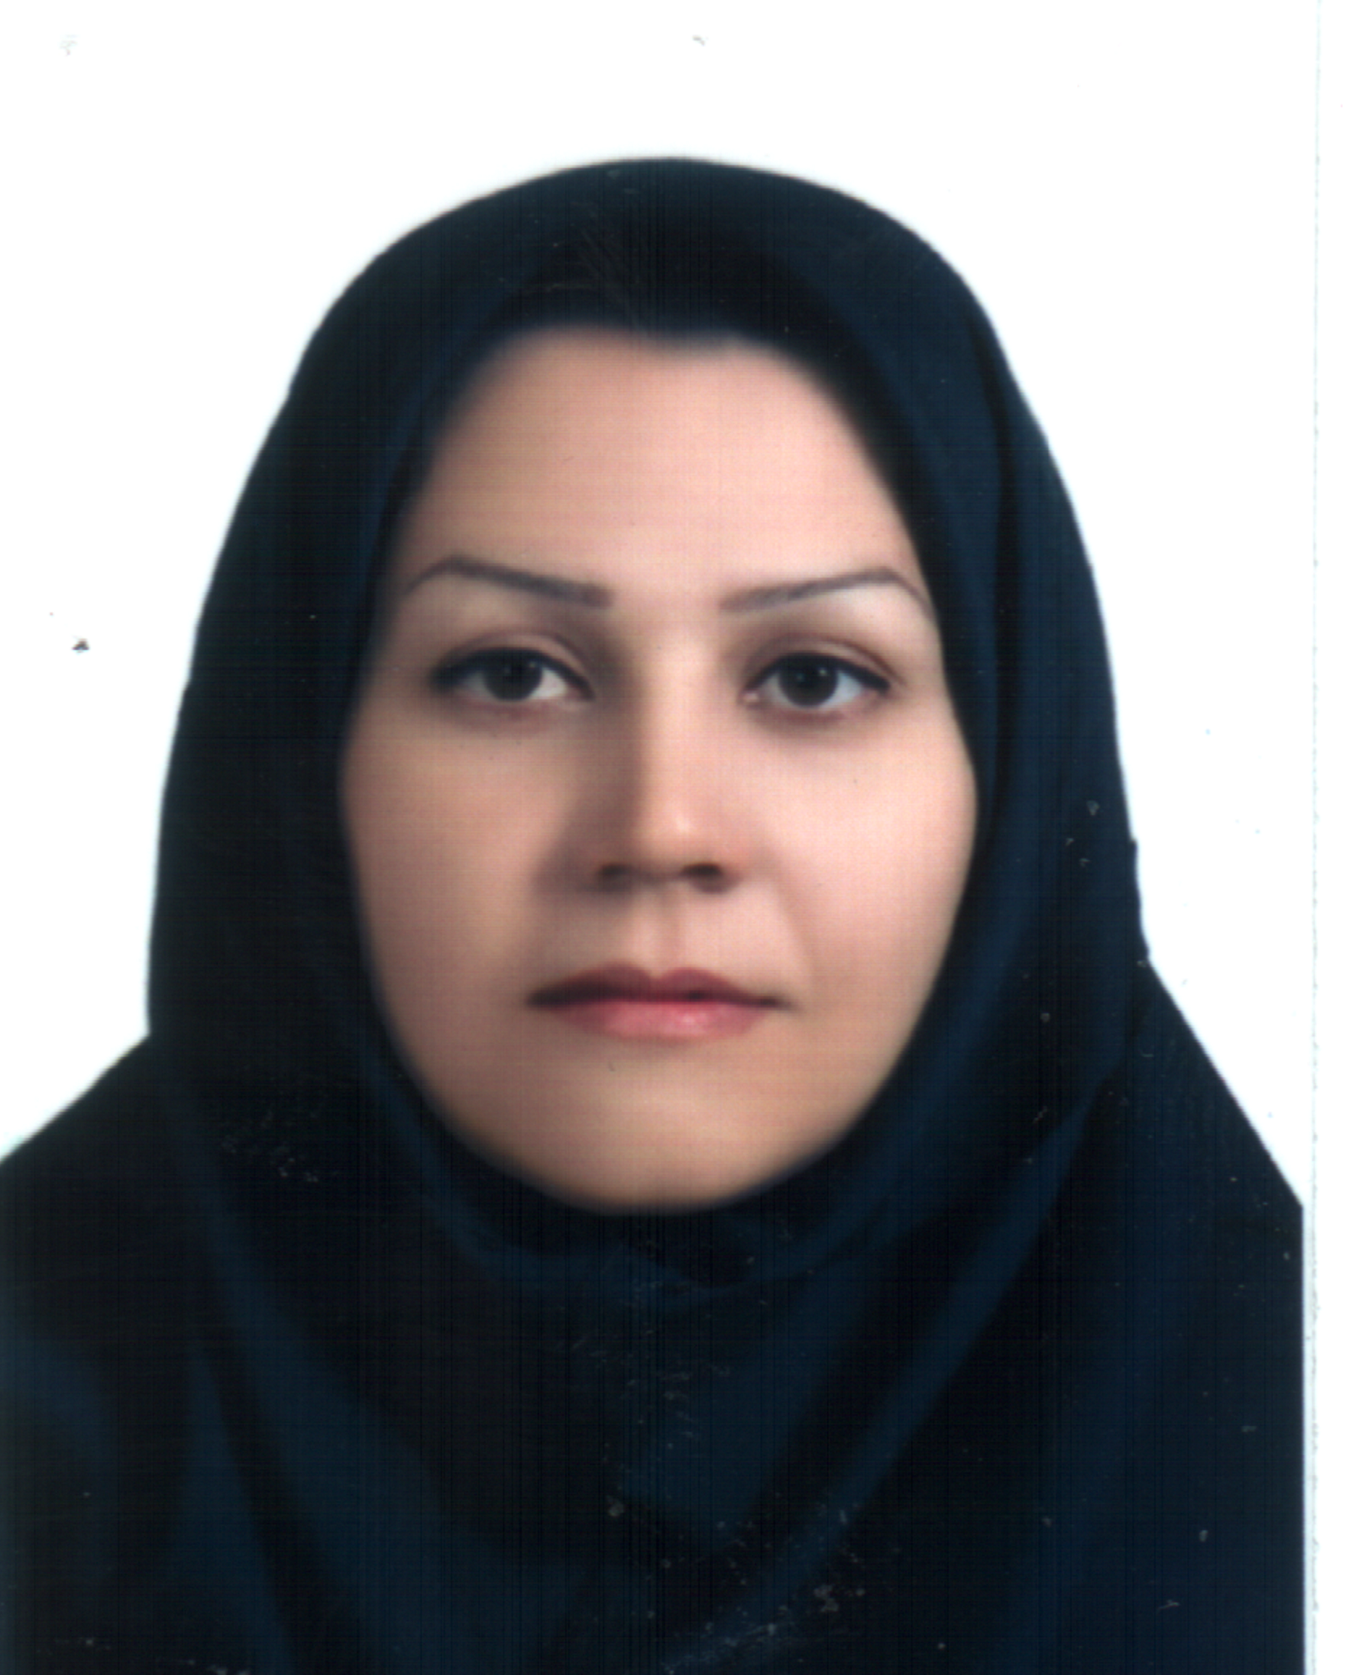 | بخش طرح برتر دانشگاه
 | نام محقق: فرزانه لطفی پور
 | دانشکده/مرکز: دانشکده داروسازی
 | عنوان طرح:تهیه نانو ذرات DNA پلاسمیدی با پلیمرهای کاتیونی و بررسی خصوصیات فیزیکوشیمیائی، سیتوتوکسیسیته و کارائی ترانسفکشن(Transfection efficiency) آنها به منظور بیان اینترلوکین 12

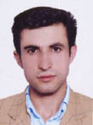 | بخش مقاله برتر دانشگاه
 | نام محقق: جعفر عزتی نژاد
 | دانشکده/مرکز: مرکز نانوتکنولوژی
عنوان مقاله
ELECTROCHEMICAL BIOSENSORS FOR GLUCOSE BASED ON METAL NANOPARTICLES

 | واحدهای منتخب دانشگاه
دانشکده برتر دانشگاه |  | دانشکده داروسازی
دانشکده برتر دانشگاه از لحاظ IT |  | دانشکده پزشکی
گروه برتر دانشگاه در علوم بالینی |  | گروه پزشکی اجتماعی ازدانشکده پزشکی
گروه برتر دانشگاه در علوم پایه |  | گروه شیمی داروئی از دانشکده داروسازی
برترین مجله دانشگاه |  | مجله BioImpacts

